课后习题
田永铭
（智能科学与技术学院，智能科学与技术专业，2022级，221900180）
说明：每题均需提交可以反应模型训练过程及模型性能的展示性结果，例如损失曲线或奖励曲线；

题目1：假设你是一个机器人控制系统的设计师，你的任务是在一个网格世界中导航。你的目标是设计一个强化学习算法，让机器人从起点出发，找到一条最优路径到达目标，同时避开障碍物。
（机器人到达终点截图及奖励曲线）

答：
- 机器人到达终点图（整个的路径方向都在图上表明，也有最优路径）
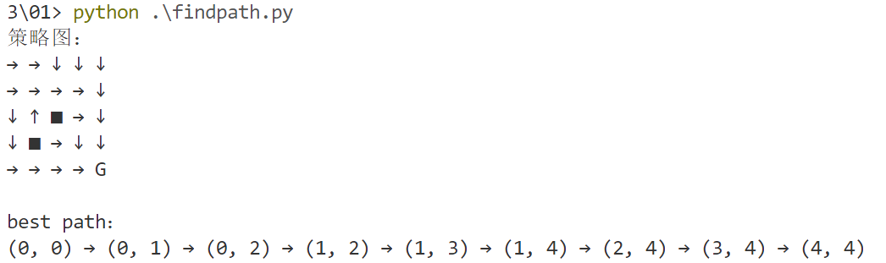
- 奖励曲线：
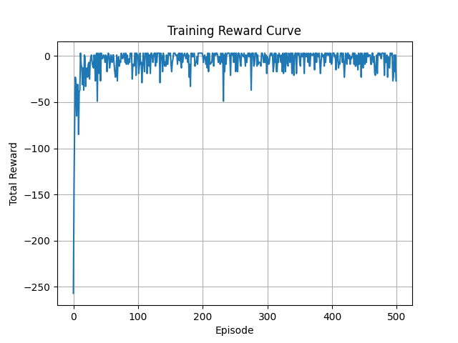

题目2：CartPole 是一个经典的强化学习环境，智能体需要通过左右移动小车来保持杆子的平衡。智能体的目标是通过学习，使得杆子尽可能长时间地保持直立状态。
（奖励曲线）
答：
- DQN方法下的奖励曲线(相对稳步提升)：
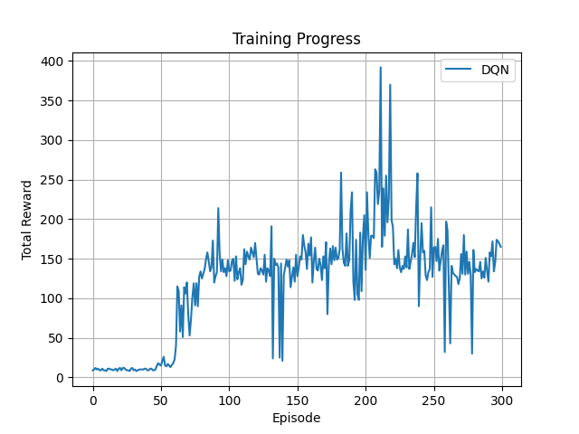
- 策略梯度(Policy Gradient)方法下的奖励曲线（方差较大但是也能达到很好的效果）：
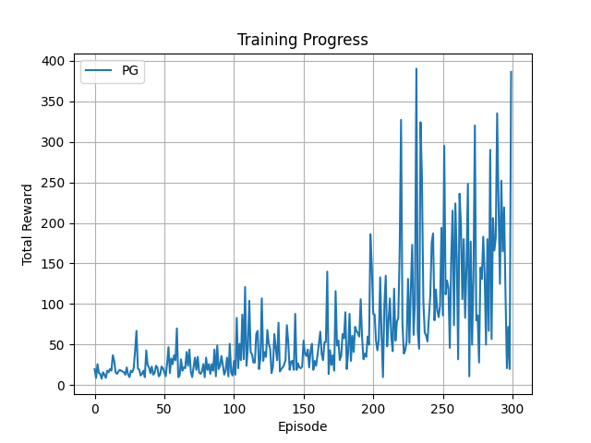
题目3：在 OpenAI Gym 的 CarRacing-v2 离散环境中实现深度 Q 网络（DQN）算法。
（奖励曲线）
答：
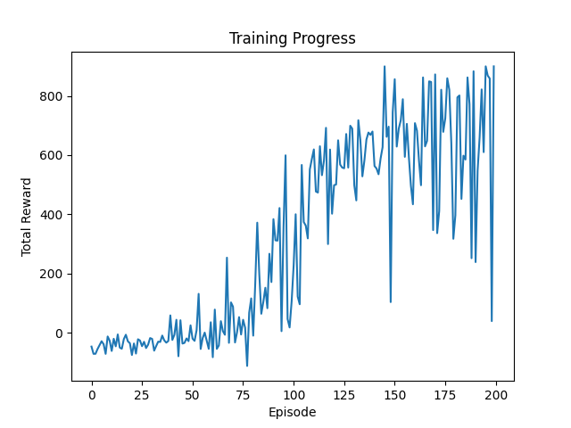
题目4：CartPole 是一个经典的强化学习环境，智能体需要通过左右移动小车来保持杆子的平衡。智能体的目标是通过学习，使得杆子尽可能长时间地保持直立状态。
（Reinforce算法的奖励曲线）
答：
此题目与题目2在策略梯度方法下的要求一模一样，奖励曲线图仍如下：
题目5：在 OpenAI Gym 的 CarRacing-v2 连续环境中实现DDPG算法。
（奖励曲线）
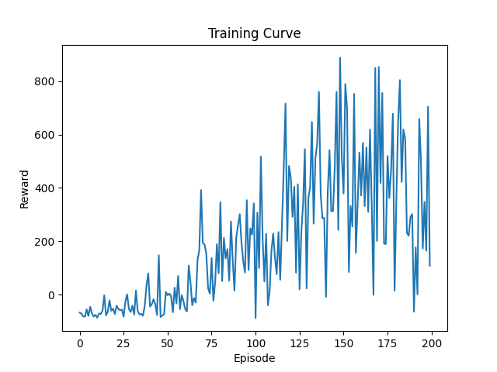
题目6：智能体在一维坐标轴上（位置范围 0~9），目标是从起点（位置 0）移动到终点（位置 9），避开中间的障碍物（位置 5，进入会受罚）。
（A2C训练流程）
答：
（1）训练流程： 左图是reward，500代后稳定达到理论最优数48；右图是A2C损失，500代后稳定很小。
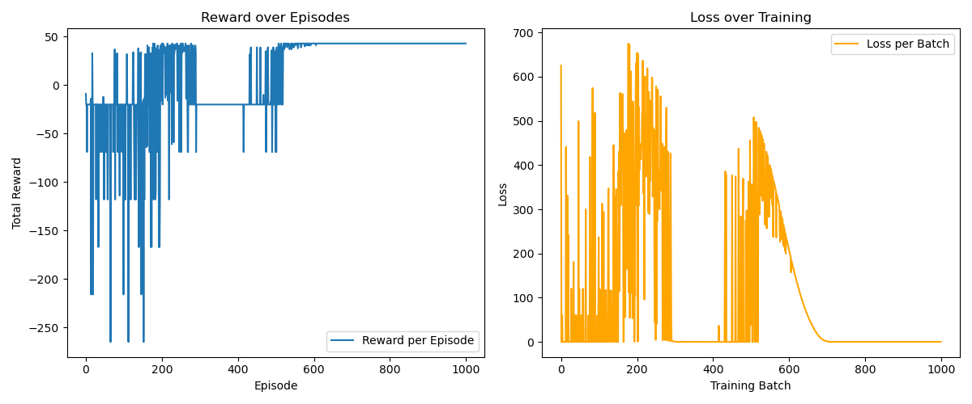
（2）最终寻路：
Final Test Results:
Test 1: SUCCESS | Path: 0 -> 1 -> 2 -> 3 -> 4 -> 5 -> 6 -> 7 -> 8 -> 9 | Steps: 9
Test 2: SUCCESS | Path: 0 -> 1 -> 2 -> 3 -> 4 -> 5 -> 6 -> 7 -> 8 -> 9 | Steps: 9
Test 3: SUCCESS | Path: 0 -> 1 -> 2 -> 3 -> 4 -> 5 -> 6 -> 7 -> 8 -> 9 | Steps: 9

题目7、8：基于PettingZoo中的simple_spread环境实现MAPPO、 QMIX算法。
（训练流程）
答：
- 题目7：MAPPO
reward训练流程图（注意我的reward进行了归一化，不归一化可能训练过程是从-300上升到-120，我归一化后从-30最好到了-7。simple spread任务上reward一定是负数。我的MAPPO算法已经取得了很好的效果）。
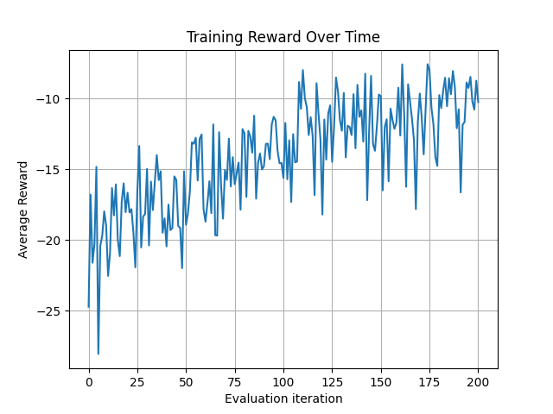
- 题目8：QMIX
reward训练流程图（注意这里的reward同样进行了归一化）
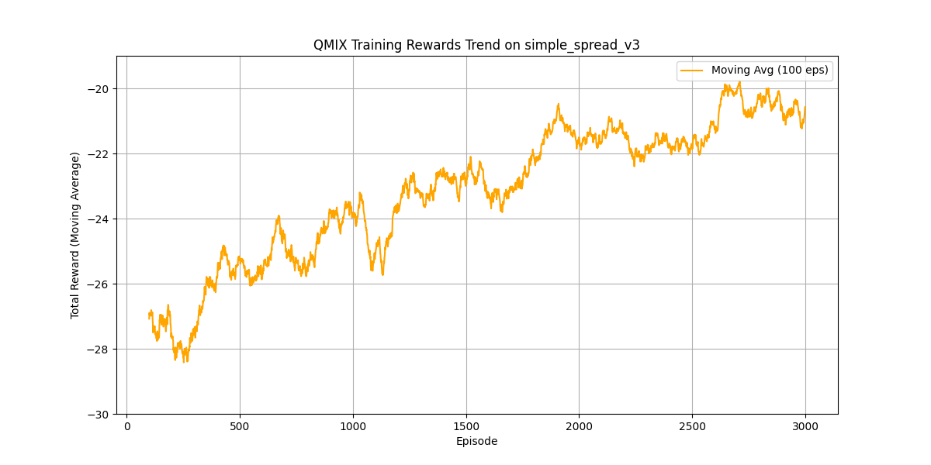
题目9、10：基于PettingZoo中的simple_adversary环境实现MASAC、 MADDPG算法.
（训练流程）
答：
- 题目9：MASAC
reward训练流程图
注意这里一开始我图例标注不合理，稍微改了一下图例。
这里adversary_0代表对手，它的reward始终是负数，它不知道target在哪里，但是通过学习，观察agent的情况，reward呈逐渐上升趋势。而智能体agent_0和agent_1的reward略微下降，似乎并没有很好地学会合作去“骗”adversary。
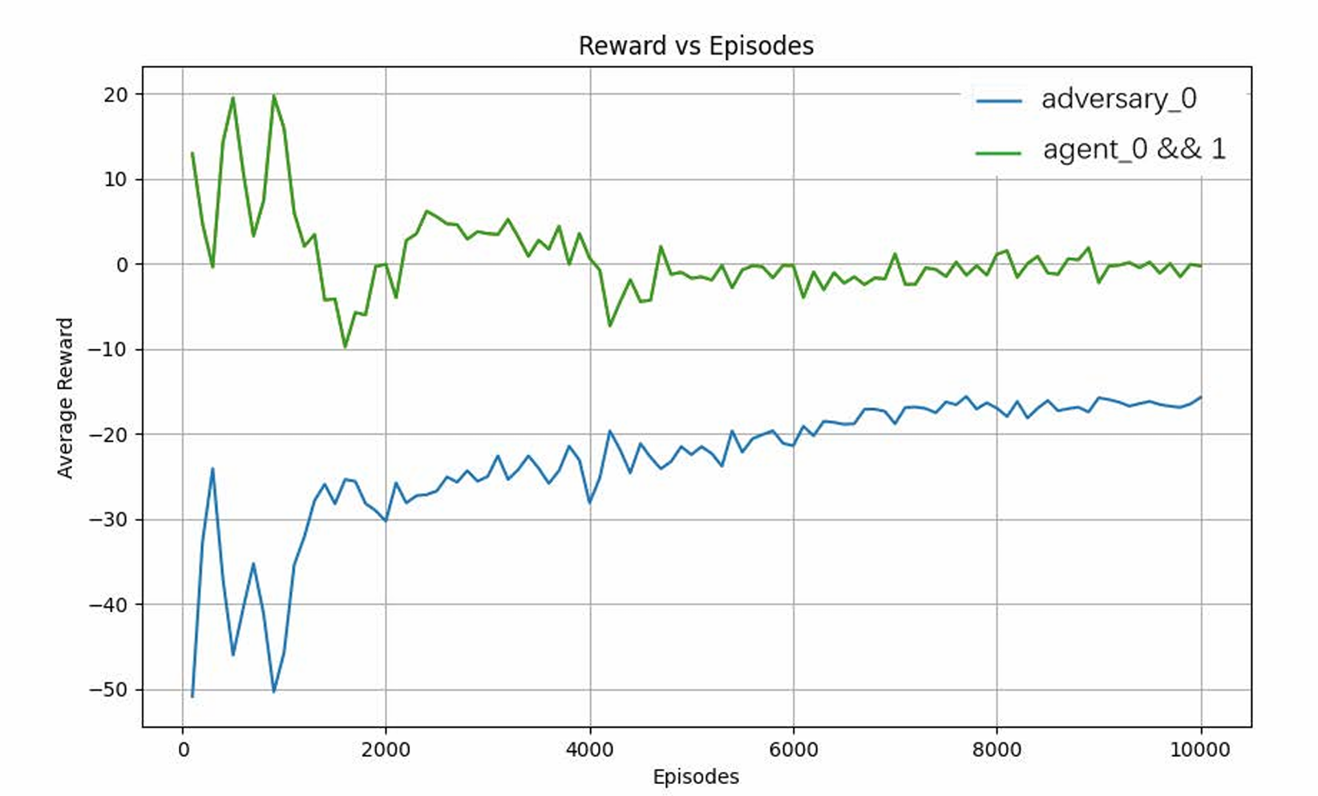
- 题目10：MADDPG
reward训练流程图
分析同题目9一样
